Строевой смотр в Южном округе
04.02.2015
Начальником Управления по ЮАО Главного управления МЧС России по г. Москве Александром Коротчиком был проведен строевой смотр сотрудников Управления.
В ходе строевого смотра были изучены основные правила ношения формы одежды, согласно руководящих документов МЧС.
Такие смотры повышают уровень культуры и профессиональной этики у личного состава МЧС престижность прохождения службы.

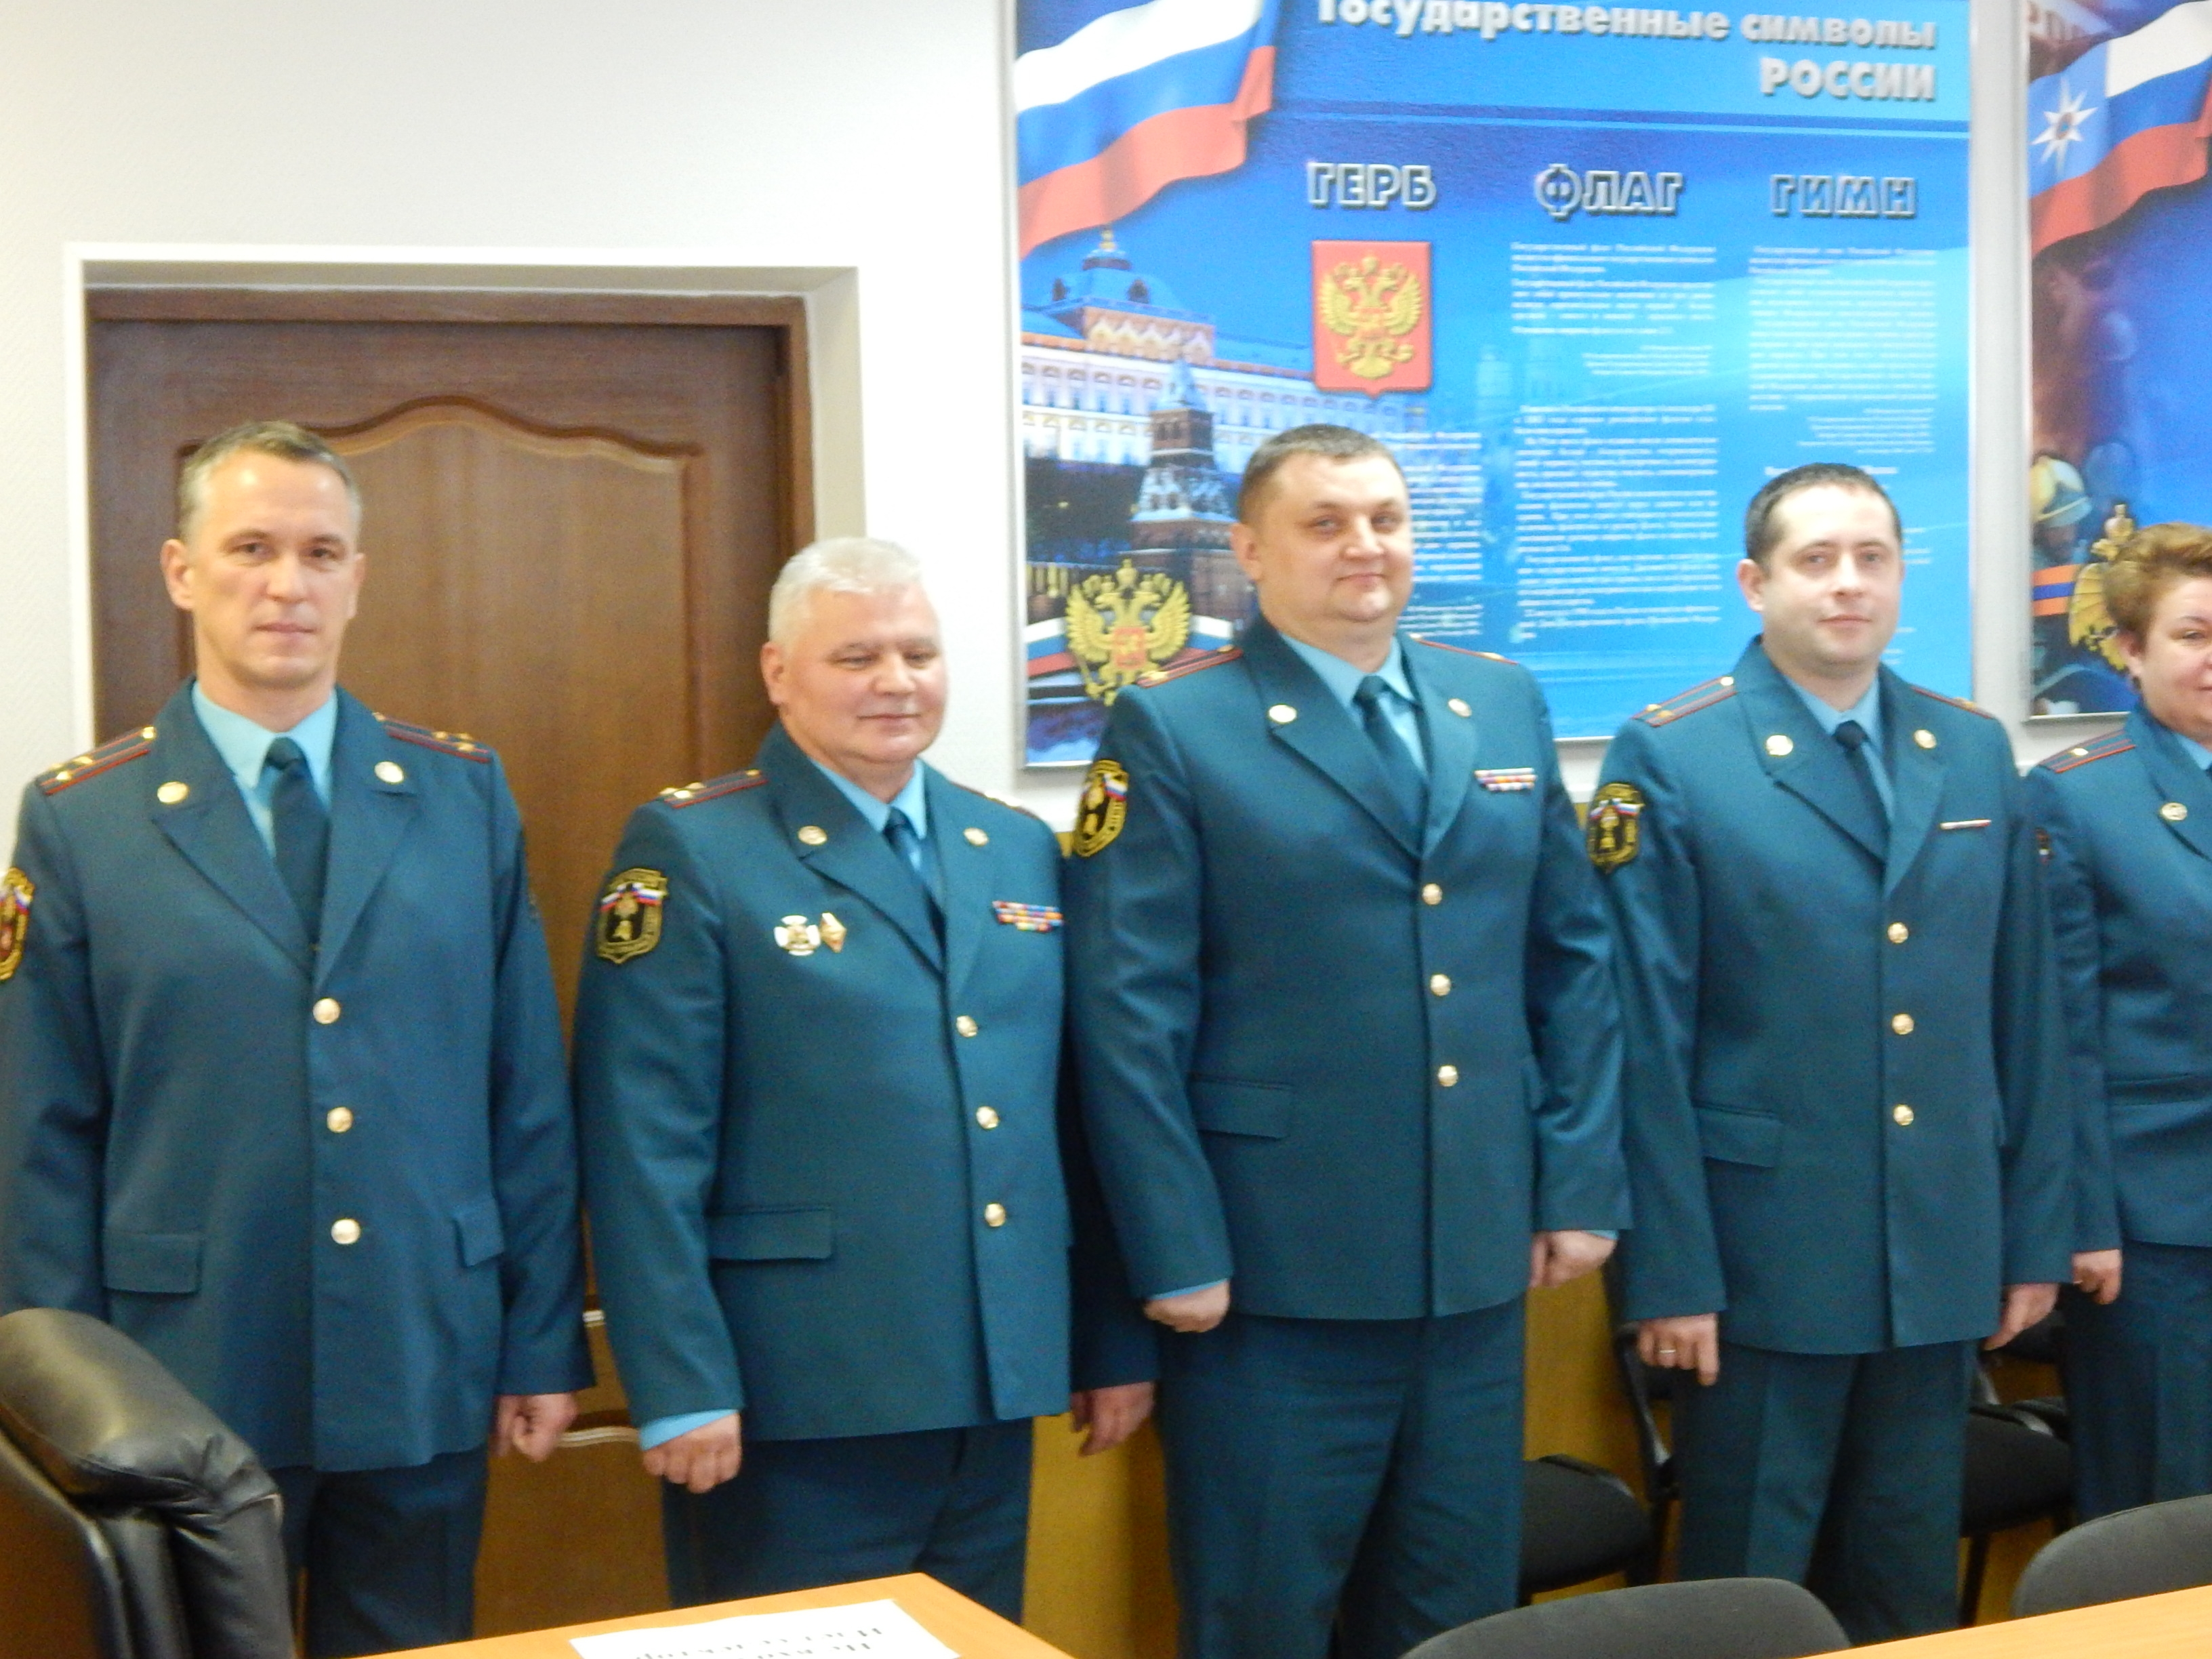

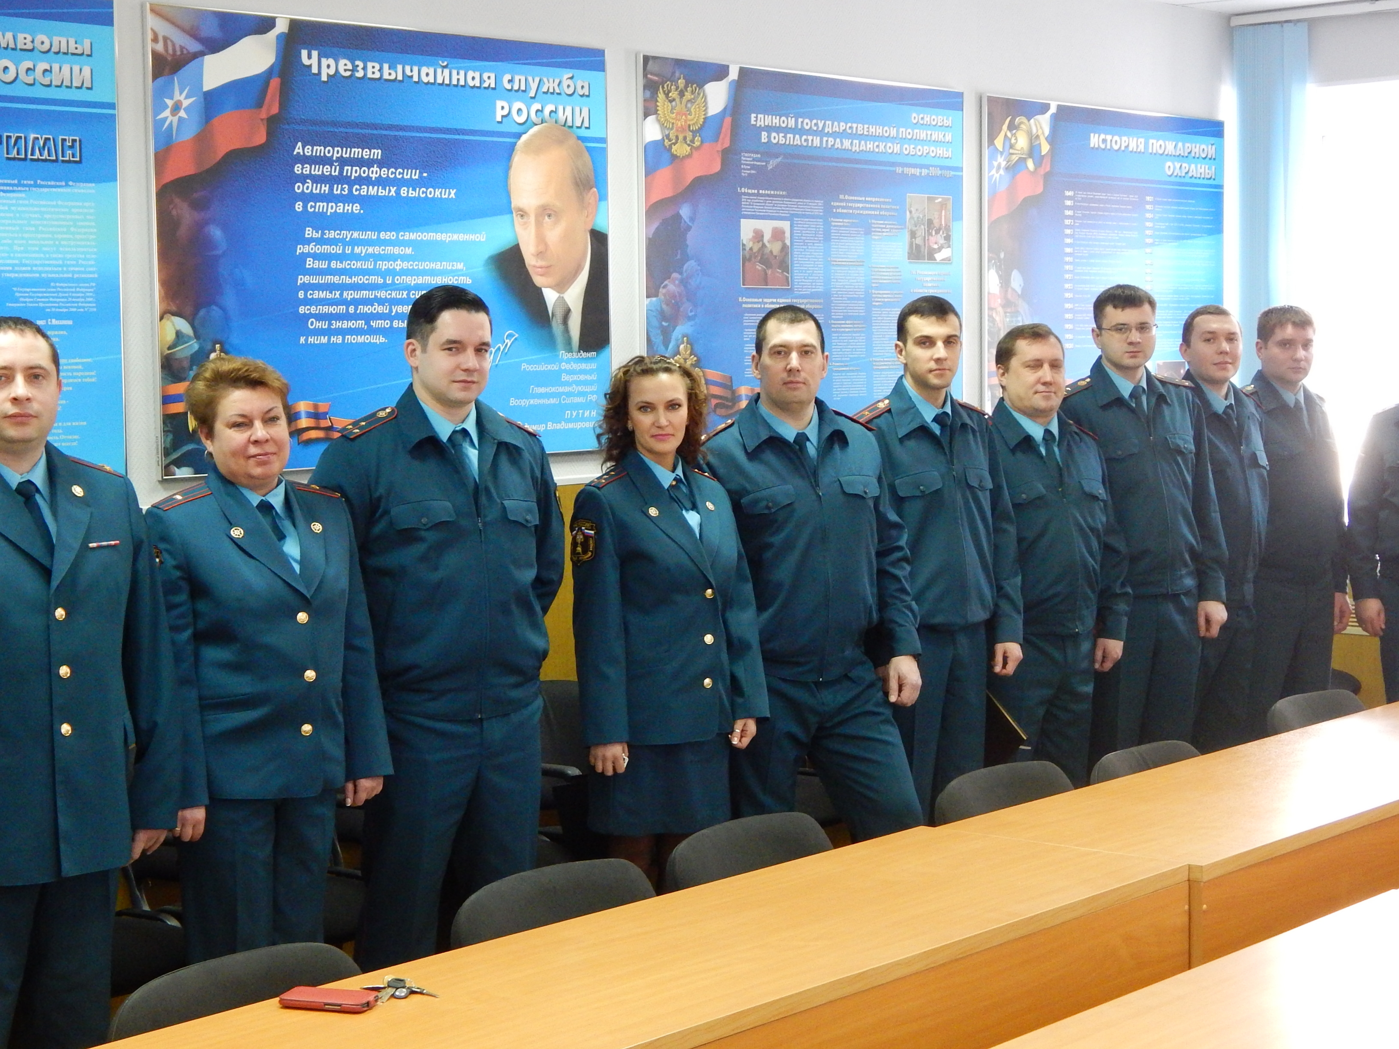

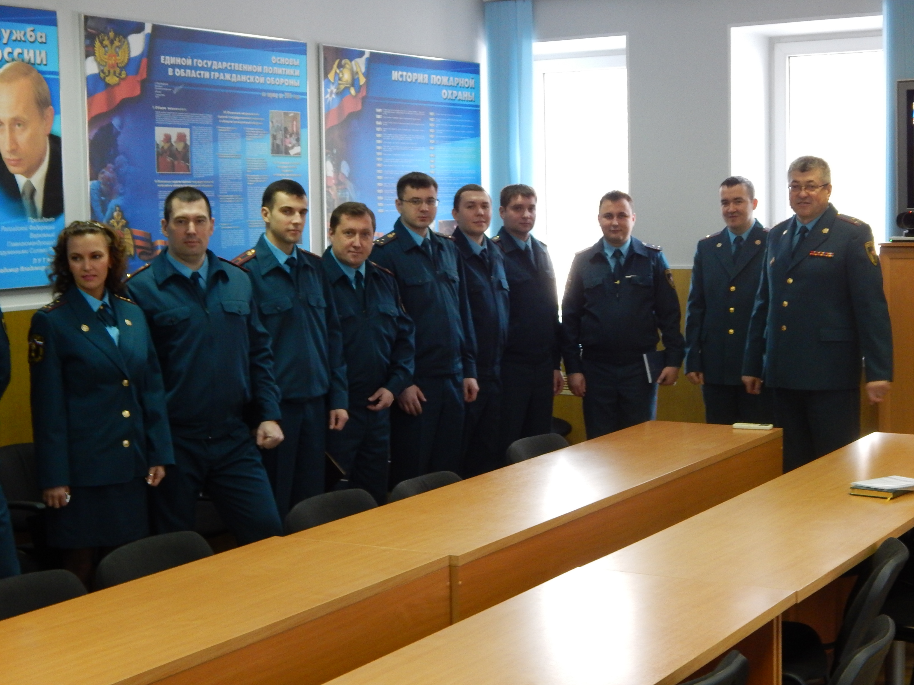

Адрес страницы: http://danilovsky.mos.ru/presscenter/news/detail/1571813.html
Управа Даниловского района города Москвы

